НАЗВАНИЕ ДОКЛАДА

А. И. Иванов^{1*}, В. В. Алексеев², С. С. Петров¹

¹Сибирский федеральный университет
660074, Российская Федерация, Красноярск, ул. Киренского, д. 28
*E-mail: AIvav@mail.ru
²Московский государственный университет имени М.В.Ломоносова
119991, Российская Федерация, Москва, Ленинские горы, д. 1

Аннотация – краткая характеристика статьи, раскрывающая ее содержание, назначение. Слово «аннотация» не пишется.

Пожалуйста, строго следуйте данному образцу. Лучше всего использовать этот файл для написания тезисов, заменив в нём название, авторов и т.п. на те, которые вам нужны.
Объем текста для публикации – 1–2 (желательно полных) страниц формата А4. Поля: правое и левое – 2,5 см, верхнее и нижнее – 2,0 см.
Оформление текста:
1) перед текстом доклада должно быть приведено название доклада (шрифт – Times New Roman, кегль 12, ЗАГЛАВНЫЙ, полужирный); ниже, по центру – инициалы, фамилия автора (авторов); далее по центру – название и адрес организации (шрифт – кегль 10, курсив), E-mail основного докладчика;
2) ниже, через строку, располагается краткая аннотация объемом не более 800 знаков с пробелами (шрифт – кегль 10);
3) далее, через строку следует текст доклада. Пример оформления доклада представлен выше.
Текст, формулы и таблицы должны быть подготовлены в MS Office. Шрифт в тексте – Times New Roman, кегль 12, абзацный отступ – 1 см; межстрочный интервал – одинарный, межбуквенный и междусловный интервал – обычный. Все абзацы следует выравнивать по ширине, включить автоматический перенос, а также отменить (Абзац → Положение на странице) запрет висящих строк.
В случае применения рисунков в тексте доклада, рекомендуется использовать форматы bmp, jpg, png. Применение внедренных объектов активных вставок из MathCAD, Excel и др. программ, требующих перед печатью пересчета, либо связей с другими документами, в тексте не допускается. Обтекание рисунков текстом не допускается. Рисунок и подрисуночную подпись следует располагать по центру. Подрисуночные подписи набираются кеглем 10 и помещаются сразу после рисунков. Между словом «Рис.» и номером должен быть пробел. Ссылка на рисунок в тексте делается в круглых скобках (рис. 1).
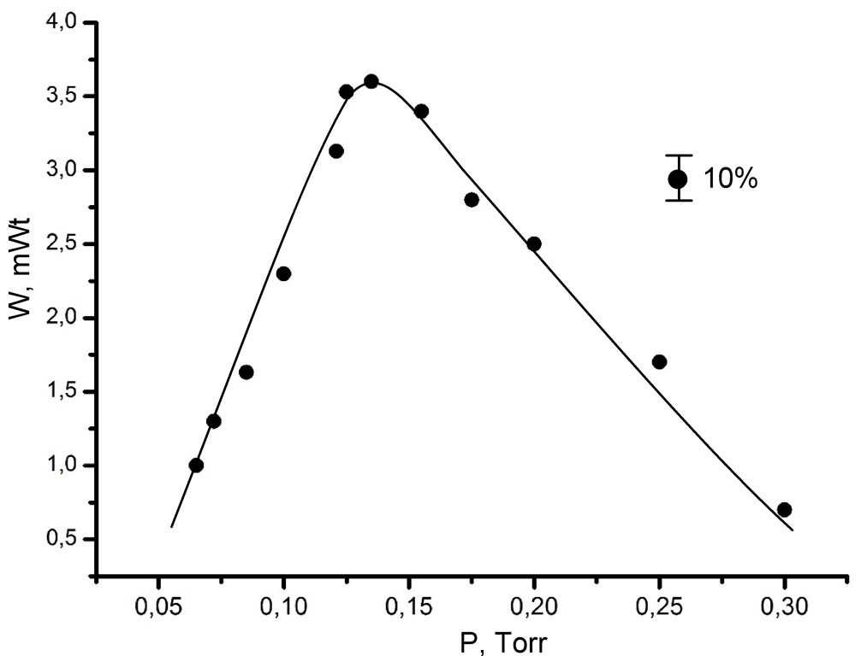
Рис. 1. Подрисуночная подпись
Формулы располагаются по центру страницы и нумеруются по краю правого поля. Нумеровать следует только те формулы, на которые приводятся ссылки в тексте. Нумерация формул и рисунков должна быть сквозной: рис. 1, рис. 2 и т. д. Ссылки на формулы указываются в круглых скобках (1).
Формулы должны быть набраны в стандартном редакторе формул Microsoft Word. В формулах буквы английского алфавита пишутся курсивом; цифры, буквы греческого алфавита и русские буквы – прямым шрифтом. Пояснения к формулам пишутся без абзацного отступа. Если вы используете формулы внутри текста, то переменные, функции и т.п. следует также оформлять в виде формул, а не латинского курсивного шрифта.
$E=mc^{2}$, (1)
где $E$ – Энергия; $m$– масса; $c$ – скорость света.
Таблицы должны быть последовательно пронумерованы. Ссылка на таблицу в тексте делается в круглых скобках (табл. 1).
Таблица 1
Название таблицы
№ записи | Запись 9 | Запись 10 | Запись 11 | Запись 12
Оргкомитет, получив текст доклада, рассматривает его и принимает решение о включении доклада в программу и сборник трудов конференции. Оргкомитет оставляет за собой право отказа в публикации материалов, которые представлены с нарушением требований, сроков сдачи, не соответствуют тематике конференции.
В конце текста через строчный интервал может быть приведен список литературы, на который имеются ссылки в тексте. Ссылки на литературу в тексте указываются в квадратных скобках [1].
В конце тезисов вы можете добавить ссылку на поддержанные гранты. Например:
Исследование поддержано РФФИ №00-00-00000.

Список литературы

1. M.G. Donato, O. Brzobohaty,́ S.H. Simpson, et.al. Optical trapping, optical binding, and rotational dynamics of silicon nanowires in counter-propagating beams // Nano Lett., vol. 19, pp. 342−352, 2019.
2. V.A. Tkachenko, A.S. Tsipotan, A.S. Aleksandrovsky, et.al. Three-dimensional model of quantum dots' self-assembly under the action of laser radiation // Computer Optics, vol. 41 (4), pp. 577-580, 2017.
3. Semiconductor Nanocrystal Quantum Dots / ed. A.L. Rogach. NewYork: Springer WienNewYork, 372 p., 2008.

